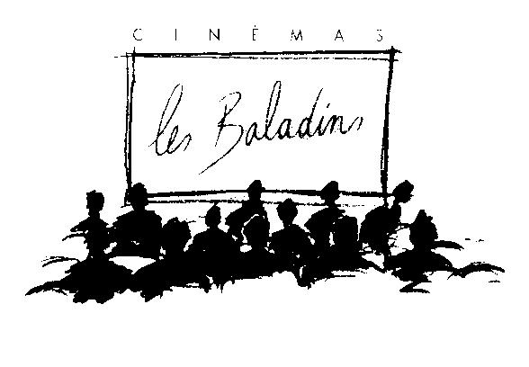

Présentent à
Lannion
Semaine du 23 février au 1er mars 2011

Ce film est programmé dans le cadre des rendez-vous cinéphiles mensuels que vous proposent Sabor Hispano Americano et les Baladins de Lannion.
Venez découvrir les multiples activités de
Sabor Hispano Americano sur www.sha.asso.fr
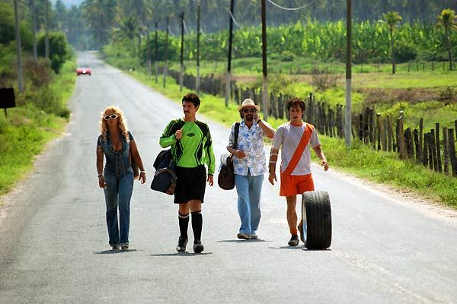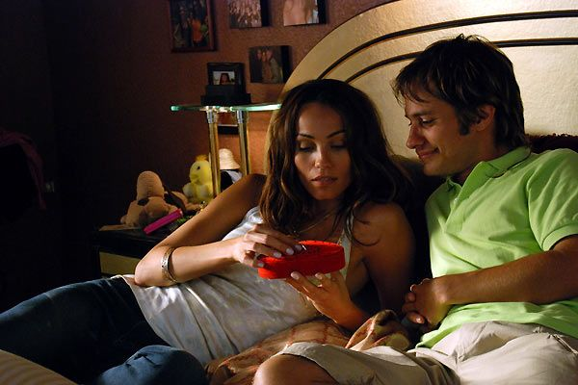
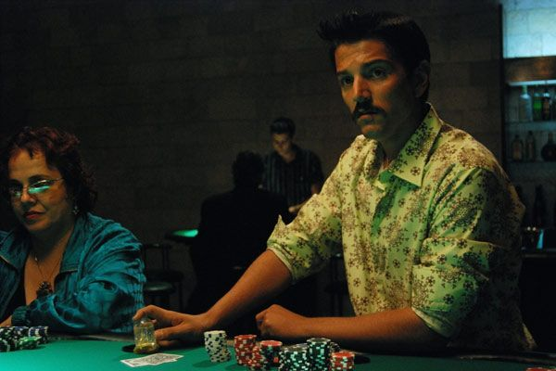
Notes sur le film

Réalisateurs : Carlos Cuaron

Acteurs : Gael García Bernal, Diego Luna, Guillermo Francella…

Film : mexicain (américain)

Genre : comédie dramatique

Titre original : Rudo y Cursi

Distribution : SND

Durée : 1h43 mins

Année de production : 2007
Date de sortie en France : 1er septembre 2010

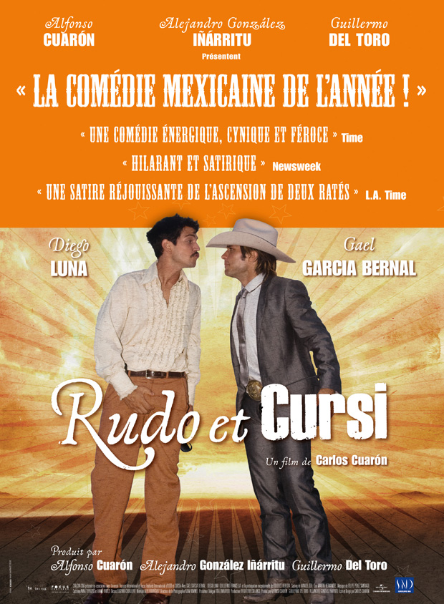
- Synopsis

L'histoire d'amour et de haine entre Rudo et Cursi, deux frères issus d'une famille rurale mexicaine et qui veulent devenir riches et célèbres coûte que coûte. Ils vont finir par y arriver, mais à quel prix ?

A propos du film

Le football comme second rôle
Le producteur Guillermo del Toro a été, avant tout, séduit par le fait qu'il ne s'agissait pas vraiment d’un film sur le football. Pour autant, le foot joue un rôle majeur dans la vie des personnages, si bien que cet univers ne serait pas crédible sans sa présence. Il en va de même du thème de la corruption : le message social du film est assez incisif, mais ce sujet est abordé avec subtilité et ne prend jamais le pas sur les autres thèmes du film.

Frère de...
Carlos Cuaron est le frère du talentueux cinéaste Alfonso Cuarón, qui officie sur Rudo y Cursi en tant que producteur. Ils partagent une citation à l'Oscar du Meilleur scénario pour Et... ta mère aussi ! ( ¡ Y Tu Mama Tambien !), en 2001.

Innaritu et le football
Le réalisateur, grand fan du ballon rond, et producteur de Rudo y Cursi (un film sur deux frères footballeurs) a récemment réalisé une publicité pour Nike mettant en scène entres autres les footballeurs Christiano Ronaldo et Wayne Rooney.

Revue de presse
Filmsactu
Si les ressorts de l'intrigue paraissent un peu convenus, la mise en scène révèle un véritable point de vue et le mélange de gravité et d'humour décalé fonctionne jusqu'au bout, les prestations savoureuses de Gael García Bernal et de Diego Luna valant à elles seules le détour.

Le Parisien
Satire un poil caricaturale des dessous pas très glorieux du sport roi, le film se révèle franchement drôle grâce à la rivalité entre les deux protagonistes, incarnés avec espièglerie par Diego Luna et Gael Garcia Bernal. On aurait apprécié une prolongation.

Le Point
Deux footballeurs contrariés (l'un veut devenir chanteur, l'autre est miné par la fièvre du jeu) se tirent dans les pattes, ridiculisés par un scénario loufoque faisant la part belle aux prévarications, aux agents magouilleurs, qui distillent en voix off de savoureux aphorismes sur le ballon rond et le monde qui ne tourne pas rond. ..." C'est réjouissant, bien envoyé, sans prétention, très mexicain, et on comprend enfin pourquoi les Aztèques nous ont mis 2-0 lors de la dernière Coupe du monde.

L'express
Rudo et Cursi : les deux comédiens incarnent deux demi-frères qui vont saboter leurs carrières de footballeurs à mesure que le succès leur monte à la tête. C'est amusant mais, à jouer entre potes dans un film produit par des potes (Cuaron, Del Toro et Inàrritu) et réalisé par le frère d'un des potes (Cuaron), ils ont un peu oublié de soigner le scénario.

Telerama
Carlos Cuaron fustige gentiment le petit monde superficiel du sport et du show biz, sans approfondir outre-mesure. La chimie entre Gael Garcia Bernal et Diego Luna, les deux frères, permet de passer un bon moment, mais le film est de la catégorie des poids légers et ne supporte pas la comparaison, pour rester dans le registre comédie mexicaine, avec ¡ Y Tu Mama Tambien ! d'Alfonso Cuaron (le frère de Carlos, faut suivre !).

Rolling Stone
Un peu frustrés par la Coupe du Monde ? En quête d'un "petit" film réjouissant pour vous consoler de la rentrée ? Dans les deux cas, laissez-vous tenter par ce Rudo et Cursi - surnoms donnés aux deux anti-héros de cette comédie mexicaine, qui file la métaphore footeuse

